ČESKÁ ASTRONOMICKÁ SPOLEČNOST
sekretariát: Astronomický ústav AV ČR, v. v. i., Fričova 298, 251 65 Ondřejov
info@astro.cz


ASTRONOMICKÝ ÚSTAV AV ČR, v. v. i.

Fričova 298, 251 65 Ondřejov

Tiskové prohlášení České astronomické společnosti a Astronomického ústavu AV ČR, v. v. i.
číslo 264 z 1. 1. 2020

Hned z kraje roku 2020 nás čekají dva úkazy,
maximum meteorického roje a polostínové zatmění Měsíce

Již v první polovině ledna roku 2020 se nad naším územím odehrají dva nebeské úkazy. V noci na sobotu 4. ledna vyvrcholí každoročně aktivní meteorický roj Kvadrantidy, při jehož pozorování nebude rušit Měsíc. Ten se pak o necelý týden později, v pátek 10. ledna večer, naopak stane centrem pozornosti v době polostínového zatmění, které tentokrát bude očima pozorovatelné.

Hned o prvním lednovém víkendu roku 2020 vrcholí meteorický roj Kvadrantidy, jehož radiant (směr, odkud meteory na obloze vlivem perspektivy vylétají) leží v dnes již neexistujícím souhvězdí Zedního Kvadrantu. To bylo zrušeno v roce 1922 a nacházelo se na pomezí Pastýře a Draka, jen kousek východně od oje „Velkého vozu“.

Za rojem s největší pravděpodobností stojí fragment již přes 500 let neexistující komety, který byl v roce 2003 objeven a katalogizován pod označením C/2003 EH1. Původní těleso s označením C/1490 Y1 způsobilo na jaře roku 1490 meteorický déšť pozorovaný v čínském městě Ch'ing-Yang. Meteorický déšť byl nejspíše spojen se zánikem tohoto tělesa. Dráha tělesa C/2003 EH1 se s dráhou Země protíná v téměř kolmém úhlu, což způsobuje krátkou aktivitu roje (každoročně mezi 1. a 6. lednem). Samotné maximum je velmi ostré, s proměnlivou aktivitou 60 až 200 meteorů za hodinu a trvá jen několik málo hodin. Vlivem gravitace Jupiteru se proud roje od Země vzdaluje, takže přibližně za 1000 let už Kvadrantidy lidé pozorovat nebudou.

Maximum Kvadrantid vychází na ráno v sobotu 4. ledna 2020 v 9:20 SEČ. To znamená, že nejvíce meteorů bude pozorovatelných před rozbřeskem. Vzhledem k tomu, že Měsíc zapadne zhruba 50 minut po půlnoci a tzv. nautický soumrak začíná až v 6:35 SEČ, tedy pouhé 3 hodiny před maximem roje, doporučujeme tak pozorovat oblohu zejména od 1 hodiny ranní až do rozbřesku. Se stoupajícím radiantem bude stoupat aktivita roje a zároveň je vyšší šance na jasné meteory. K ránu by tedy mohlo zazářit s každou hodinou až 80 meteorů.

K pozorování meteorů doporučujeme najít místo daleko od měst s minimálním vlivem světelného znečištění, nejlépe na horách s odkrytým obzorem. Ke sledování jevu není třeba žádné přístrojové vybavení, neboť meteory se náhodně objevují na všech místech oblohy. Rozhodně je však nutné nepodcenit mrazivé počasí a vybavit se teplým oblečením. Nejlépe se meteory pozorují vleže, ideální je mít teplý spacák a karimatku.
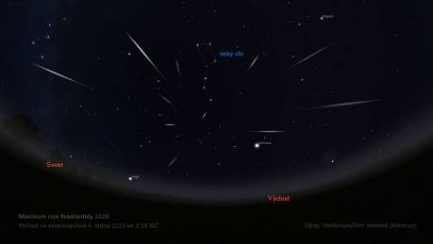
Simulační grafika k maximu roje Kvadrantidy 2019
Autor: Astro.cz/Stellarium/Petr Horálek

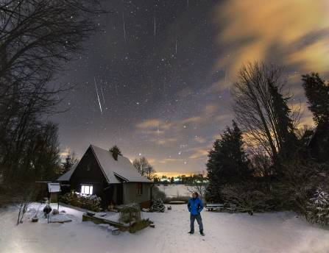

Pozorování Kvadrantid v roce 2019 na Ústupkách u Sečské přehrady.
Autor: Petr Horálek.

Druhý z úkazů, na které se můžeme na počátku roku těšit, je polostínové zatmění Měsíce 10. ledna 2020. Úkaz nastává za úplňku, kdy náš kosmický soused prochází v blízkosti stínu vrženého Zemí do kosmického prostoru. Zatmění nenastává při každém úplňku, neboť dráha Měsíce je vůči rovině zemské dráhy skloněna přibližně o 5° a zemský stín na obloze pokrývá ve vzdálenosti Měsíce kruhovou plochu o úhlovém průměru jen 1,5°. Měsíc proto zemský stín i jeho blízké okolí častěji mine a k žádnému zatmění nedojde. Polostínové zatmění je očima patrné jen v době, kdy se Měsíc nachází opravdu blízko okraje zemského stínu. Vypadá to pak, jakoby někdo měsíční úplněk z okraje začadil černým kouřem.
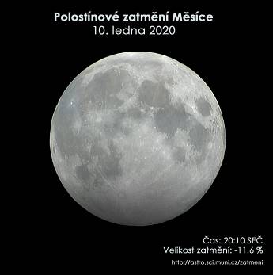
Úkaz proběhne v celém průběhu nad naším obzorem mezi 18:08 a 22:12 SEČ, ovšem potemnění si všimneme pouhýma očima zhruba mezi 19:30 až 20:40. Nejvýraznější bude ve svém maximu ve 20:10 SEČ, kdy se Měsíc přiblíží shora k plnému zemskému stínu na nejmenší vzdálenost 0,06°. Potmavnutí budeme sledovat na té části měsíčního kotouče, kde nejsou tmavá měsíční „moře“ a zatmění tak bude kontrastnější. Měsíc v té době najdeme asi 35° vysoko nad východním obzorem v souhvězdí Blíženců, nedaleko jasných hvězd Castor a Pollux.

Průběh zatmění v České republice

Východ Měsíce (Praha) | 15 hod 58 min SEČ
Začátek polostínového zatmění * | 18 hod 07 min 45 s SEČ
Maximální fáze zatmění | 20 hod 09 min 59 s SEČ
Konec polostínového zatmění * | 22 hod 12 min 19 s SEČ

* tato fáze není očima pozorovatelná

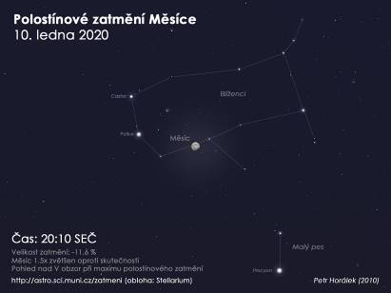

Simulační snímek oblohy během maxima měsíčního zatmění 10. ledna 2020 poblíž
jasných hvězd Castor a Pollux v Blížencích. Autor: Petr Horálek/EAI.

Znovu se zatmění Měsíce nad českým územím dočkáme již letos 5. června. Půjde ovšem o velice nevýrazné polostínové zatmění, které navíc proběhne v době východu Měsíce nad obzor. Na výraznější a dobře pozorovatelné zatmění si budeme muset počkat až do státního svátku 28. října 2023, kdy se odehraje částečné zatmění Měsíce o velikosti zákrytu téměř 13 procent. Úplné zatmění Měsíce z Česka uvidíme až 7. září 2025.

Úkazy se rozhodně vyplatí i fotografovat. Meteorický roj časosběrně s širokoúhlým objektivem, zatmění pak přes objektivy s větší ohniskovou vzdáleností. Fotografové se pak mohou o své úlovky podělit s ostatními v galerii na serveru České astronomické společnosti. O své fotografie se rovněž nezapomeňte podělit v České astrofotografii měsíce https://www.astro.cz/fotogalerie/ceska-astrofotografie-mesice.html nebo se zapojte do fotografické soutěže „Pohlednice z mého vesmíru“, kde můžete vyhrát hodnotné ceny, uzávěrka této soutěže je 3. února 2020.

Mezi další zajímavé úkazy roku 2020 bude patřit zejména velice dobrá viditelnost planety Venuše, která se jako „večernice“ bude vyjímat na jarní obloze (největší úhlové vzdálenosti, tzv. východní elongace dosáhne 24. března), dále pak tradiční sezóna nočních svítících oblak okolo letního slunovratu, meteorický roj Perseidy 12. srpna či Geminidy 14. prosince a především pak nesmírně vzácná konjunkce Jupiteru se Saturnem 21. prosince 2020 na večerní obloze. Obě planety bude dělit pouhých 6 úhlových minut, tedy pětina průměru měsíčního úplňku!

Doporučujeme a další odkazy:

[1] Mezinárodní meteorická organizace IMO
https://www.imo.net/resources/calendar/
[2] Stránka o meteorech na Astro.cz
https://www.astro.cz/na-obloze/meteory-a-meteoricke-roje.html
[3] Kniha Tajemná zatmění s předmluvou Jiřího Grygara (2018, Albatros)
http://www.albatrosmedia.cz/tituly/47614402/tajemna-zatmeni/
[4] Nejbližší zatmění Slunce a Měsíce
http://astro.sci.muni.cz/zatmeni/
[5] Stránka o zatměních na Astro.cz
http://www.astro.cz/na-obloze/zatmeni.html
[6] Galerie čtenářů na Astro.cz
http://www.astro.cz/fotogalerie/ctenarske-fotogalerie/nejnovejsi-fotografie-ctenaru.html
[7] Fotografická soutěž „Pohlednice z mého vesmíru“ pro širokou veřejnost
http://www.astro.cz/clanky/multimedia/radi-fotite-zapojte-se-do-souteze-pohlednice-z-meho-vesmiru.html

Petr Horálek
Fotograf a popularizátor astronomie
horalek.peter@gmail.com
GSM: +420 732 826 853

____________________________________________________________________________
Česká astronomická společnost (ČAS) vydává od května 1998 tisková prohlášení o aktuálních astronomických událostech a událostech s astronomií souvisejících. Počínaje tiskovým prohlášením č. 67 ze dne 23. 10. 2004 jsou některá tisková prohlášení vydávána jako společná s Astronomickým ústavem Akademie věd ČR, v. v. i. Archiv tiskových prohlášení a další informace nejen pro novináře lze najít na adrese http://www.astro.cz/sluzby.html.
S technickými a organizačními záležitostmi ohledně tiskových prohlášení se obracejte na tiskového tajemníka ČAS Pavla Suchana na adrese Astronomický ústav AV ČR, v. v. i., Boční II/1401, 141 31 Praha 4, tel.: 226 258 411, e-mail: suchan@astro.cz.

